答辩的注意事项

关于ppt
正确：字体大，文字与背景反差大，简明扼要，图文并茂
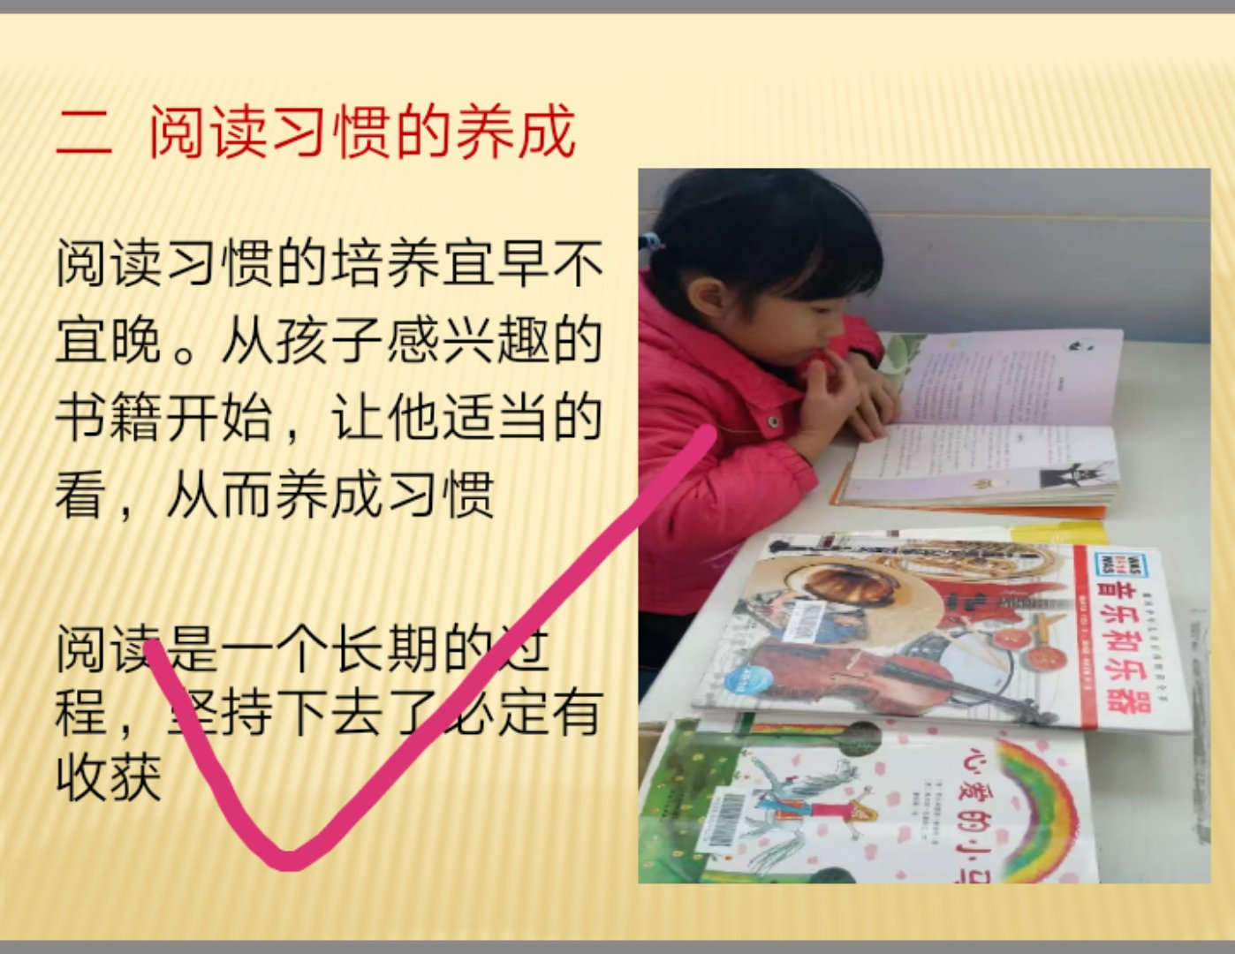

错误：字体小，整段照抄，切记不要讲解时照读，别人都能看得到，不需要你读
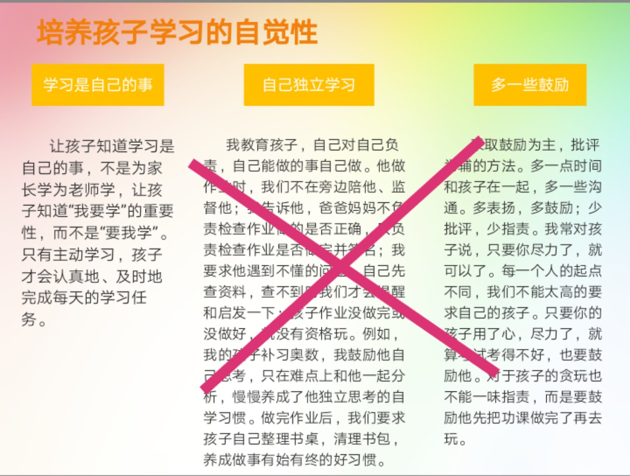

关于内容
不要说背景，答辩老师都知道什么叫信息化，什么叫计算机科学，什么叫电子商务。不用介绍，开门见山讲你的工作用了什么技术？什么平台？什么框架，什么开发环境，什么实验环境
ppt放标题，图表和少量程序，另外自己准备一份讲稿，讲稿要有pp上没有的东西

关于实验环节
录屏这个很普遍了，不用多说。程序都要带去，有些可以现场演示的老师可能会要求现场演示

各位的论文，我个人认为有问题的地方都已经提了修改意见了，所以在我的范围以内已经提不出其它问题。其它老师会问什么刁钻问题我是没法预料的，所以请大家自己再通读自己的论文几次，演讲和演示多练几次。

毕业论文答辩PPT攻略【转载】
关于内容：
1、一般概括性内容：课题标题、答辩人、课题执行时间、课题指导教师、课题的归属、致谢等。
2、课题研究内容：研究目的、方案设计（流程图）、运行过程、研究结果、创新性、应用价值、有关课题延续的新看法等。
3、PPT要图文并茂，突出重点，让答辩老师明白哪些是自己独立完成的，页数不要太多，30页左右足够，不要出现太多文字，老师对文字和公式都不怎么感兴趣；
4、凡是贴在PPT上的图和公式，要能够自圆其说，没有把握的坚决不要往上面贴。
5、每页下面记得标页码，这样比较方便评委老师提问的时候review
关于模板：
1、不要用太华丽的企业商务模板，学术ppt最好低调简洁一些；
2、推荐底色白底（黑字、红字和蓝字）、蓝底（白字或黄字）、黑底（白字和黄字），这三种配色方式可保证幻灯质量。我个人觉得学术ppt还是白底好；
3、动手能力强的大牛可以自己做附和课题主题的模板，其实很简单，就是把喜欢的图在“幻灯片母版”模式下插入就行了。
关于文字：
1、首先就是：不要太多！！！图优于表，表优于文字，答辩的时候照着ppt念的人最逊了；
2、字体大小最好选ppt默认的，标题用44号或40号，正文用32号，一般不要小于20号。标题推荐黑体，正文推荐宋体，如果一定要用少见字体，记得答辩的时候一起copy到答辩电脑上，不然会显示不出来；
3、正文内的文字排列，一般一行字数在20～25个左右，不要超过6～7行。更不要超过10行。行与行之间、段与段之间要有一定的间距，标题之间的距离（段间距）要大于行间距；
关于图片：
1、图片在ppt里的位置最好统一，整个ppt里的版式安排不要超过3种。图片最好统一格式，一方面很精制，另一方面也显示出做学问的严谨态度。图片的外周，有时候加上阴影或外框，会有意想不到的效果；
2、关于格式，tif格式主要用于印刷，它的高质量在ppt上体现不出来，照片选用jpg就可以了，示意图我推荐bmp格式，直接在windows画笔里按照需要的大小画，不要缩放，出来的都是矢量效果，比较pro，相关的箭头元素可以直接从word里copy过来；
3、流程图，用viso画就可以了，这个地球人都知道；
4、ppt里出现图片的动画方式最好简洁到2种以下，还是那句话，低调朴素为主；
5、动手能力允许的话，学习一下photoshop里的基本操作，一些照片类的图片，在ps里做一下曲线和对比度的基本调整，质量会好很多。windos画笔+ps，基本可以搞定一切学术图片。
关于提问环节：
评委老师一般提问主要从以下几个方面：
1.他本人的研究方向及其擅长的领域；
2.可能来自课题的问题：是确实切合本研究涉及到的学术问题（包括选题意义、重要观点及概念、课题新意、课题细节、课题薄弱环节、建议可行性以及对自己所做工作的提问）；
3.来自论文的问题：论文书写的规范性，数据来源，对论文提到的重要参考文献以及有争议的某些观察标准等；
4.来自幻灯的问题：某些图片或图表，要求进一步解释；
5.不大容易估计到的问题：和课题完全不相干的问题。似乎相干，但是答辩者根本未做过，也不是课题涉及的问题。答辩者没有做的，但是评委想到了的东西，答辩者进一步打算怎么做。

根据本人观摩师兄师姐答辩的经验，提问环节很容易因为紧张被老师误导，如果老师指出你xx地方做错了，先冷静想一下，别立马就附和说啊我错了啊我没有考虑到。一般来说答辩老师提的问题，很少有你做课题这几年之中都没考虑到的。想好了再回答，不要顶撞老师，实在不会的问题，千万不要“蒙”，态度一定要谦虚，哪怕直接说“自己没有考虑到这点，请老师指正”。

